Câu 7: [HH10.C1.3.BT.b] Trên đường thẳng lấy điểm sao cho . Hình vẽ nào sau đây xác định đúng vị trí điểm ?
A. 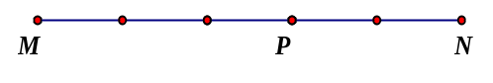 B.
C. 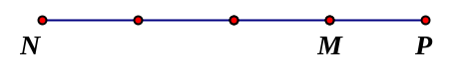 D. 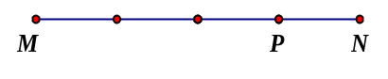
Lời giải
Chọn C
và ngược hướng.
Câu 10: [HH10.C1.3.BT.b] Cho tam giác có trọng tâm và trung tuyến . Khẳng định nào sau đây là sai?
A. . B. .
C. . D.

Lời giải
Chọn C
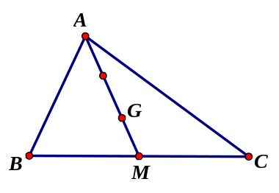
.
Câu 25: [HH10.C1.3.BT.b] Cho tam giác có trọng tâm và là trung điểm của . Đẳng thức vectơ nào sau đây đúng?
A. . B. .
C. . D. .
Lời giải.
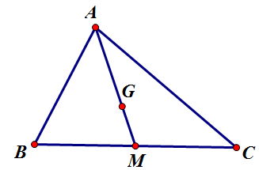
Chọn A

Ta có: (đúng)
Câu 26: [HH10.C1.3.BT.b] Cho tam giác , gọi là trung điểm của và là trọng tâm của tam giác . Câu nào sau đây đúng?
A. . B. . C. . D. .
Lời giải
Chọn A
Do là trung điểm của nên A là đáp án đúng.
Câu 27: [HH10.C1.3.BT.b] Cho hình bình hành có là giao điểm của và .Tìm câu sai?
A. . B. .
C. . D. .
Lời giải
Chọn C
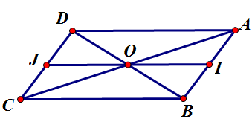
Gọi lần lượt là trung điểm của ta có: và
Mà và không bằng nhau nên C sai.
Câu 28: [HH10.C1.3.BT.b] Phát biểu nào là sai?
A. Nếu thì . B. thì thẳng hàng.
C. Nếu thì thẳng hàng. D. .
Lời giải
Chọn B
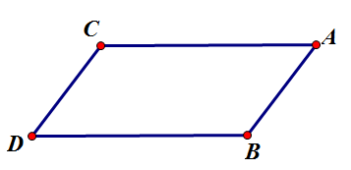

thì có thể lập thành hình bình hành .
A đúng vì hai vectơ bằng nhau thì có độ dài bằng nhau.
C đúng vì nên , cùng phương nên thẳng hàng.
D đúng vì .
Câu 34: [HH10.C1.3.BT.b] Biết rằng hai vectơ và không cùng phương nhưng hai vectơ và cùng phương. Khi đó giá trị của là
A. . B. . C. . D. .
Lời giải
Chọn C
Từ giả thiết, ta có .
Câu 45: [HH10.C1.3.BT.b] Hãy chọn kết quả đúng khi phân tích vectơ theo hai véctơ và của tam giác với trung tuyến .
A. . B. .
C. . D. .
Lời giải
Chọn C
Theo quy tắc trung điểm: .
Câu 48: [HH10.C1.3.BT.b] Cho tam giác có trọng tâm . Biểu diễn vectơ qua hai vectơ là:
A. . B. .
C. . D. .
Lời giải
Chọn A
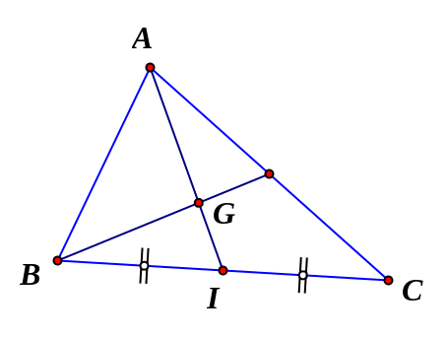
Gọi là trung điểm của .
Ta có: .
Câu 4: [HH10.C1.3.BT.b] Cho tam giác , là điểm trên đoạn sao cho . Hãy chọn đẳng thức đúng:
A. . B. .
C. . D. .
Lời giải
Chọn C
Ta có: ; và cùng hướng
.
Câu 13: [HH10.C1.3.BT.b] Cho tam giác . Gọi là điểm nằm trên đoạn sao cho . Chọn khẳng định đúng.
A. . B. .
C. . D. .
Lời giải
Chọn A
Áp dụng cách phân tích vectơ .
Câu 14: [HH10.C1.3.BT.b] Nếu là trung điểm đoạn thẳng và thì giá trị của bằng
A. . B. . C. . D. .
Lời giải
Chọn C
Ta có và , ngược hướng. Vậy .
Câu 15: [HH10.C1.3.BT.b] Cho tứ giác . Gọi và lần lượt là trọng tâm và . Chọn khẳng định đúng.
A. . B. . C. . D. .
Lời giải
Chọn B
(do là trọng tâm tam giác ).
Mà (do là trọng tâm tam giác ).
Vậy kết hợp và ta được: .
Câu 20: [HH10.C1.3.BT.b] Cho tam giác có là trọng tâm, là trung điểm của đoạn thẳng . Đẳng thức nào sau đây đúng?
A. . B. . C. . D. .
Lời giải
Chọn C
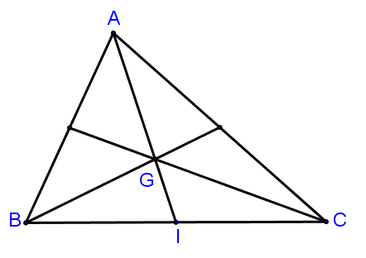
Vì là trung điểm nên ta có .
Câu 23: [HH10.C1.3.BT.b] Cho hình bình hành , với giao điểm hai đường chéo là . Khi đó:
A. . B. .
C. . D. .
Lời giải
Chọn D
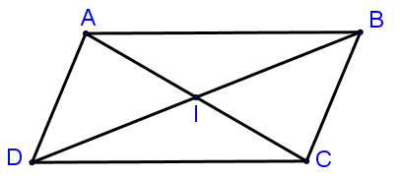
Ta có .
Câu 25: [HH10.C1.3.BT.b] Cho tam giác , có là trung tuyến. là trung điểm của . Ta có:
A. . B. .
C. . D. .
Lời giải
Chọn A
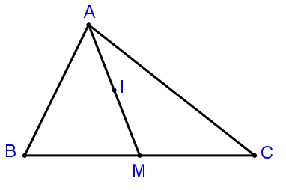
Ta có .

